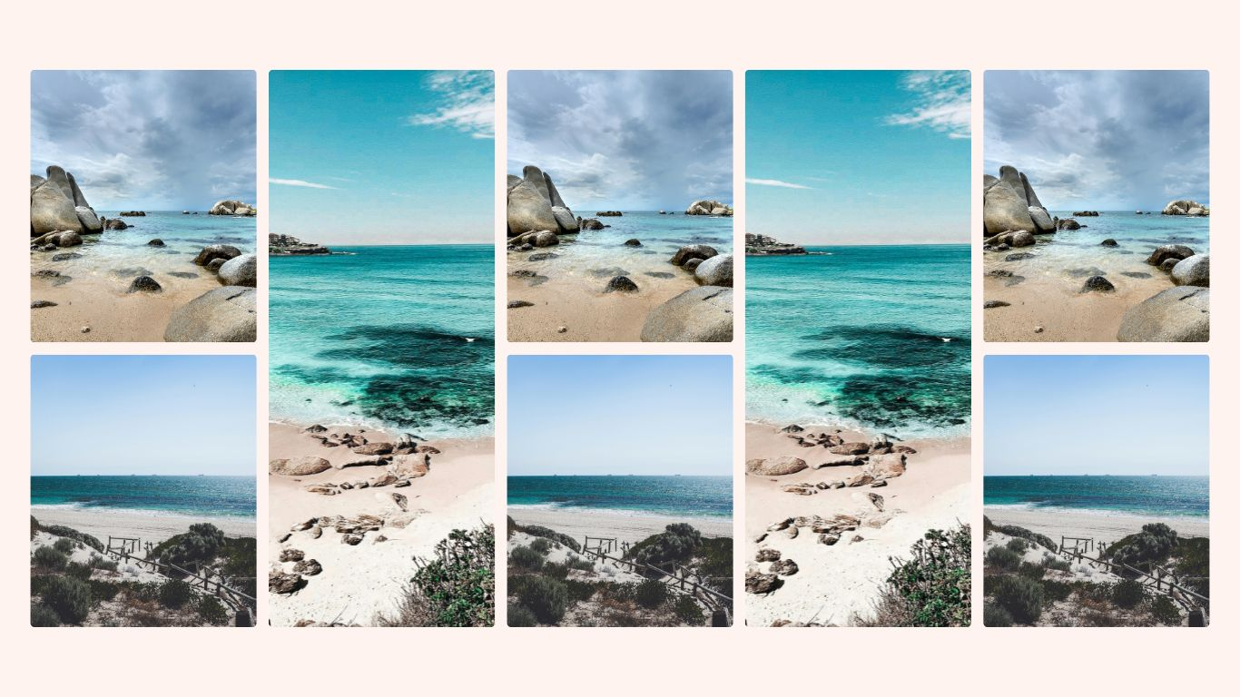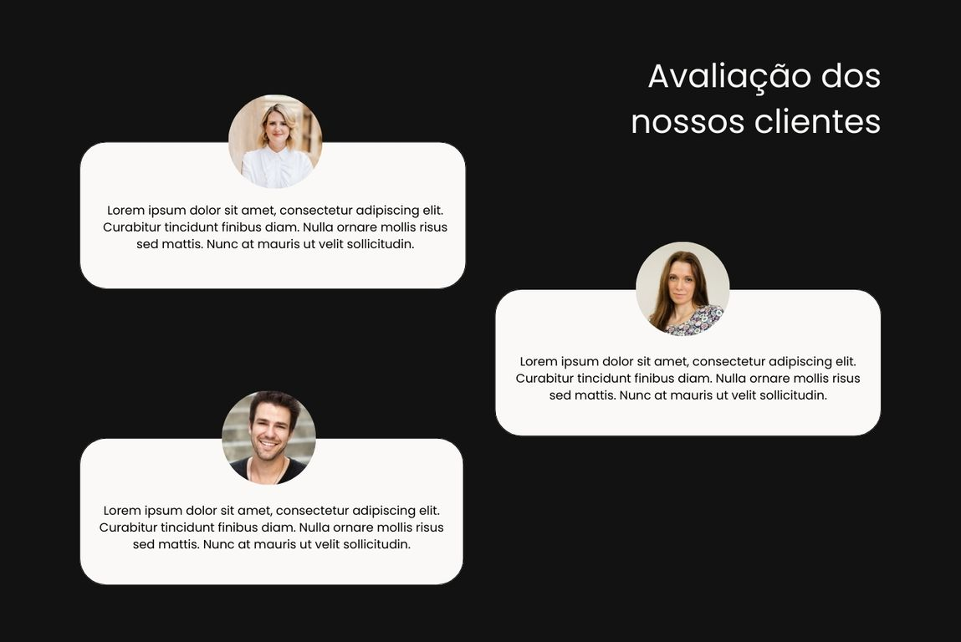

**Grid Layout**

Desenvolva uma Landing Page seguindo o layout proposto e utilizando, obrigatoriamente, em todas as sessões, a propriedade **grid**.

As sessões 1 e 3 devem ter, no máximo, 1140px de largura, ocupar a altura total da tela, com 70px de espaçamento superior e inferior, e devem estar centralizadas.   
A 2ª sessão, com a galeria de imagens, deve possuir largura total, com 40px de espaçamento lateral.

**| Fonte utilizada:**  
- Poppins

**| Cores de base:**  
- Preto: #121212  
- Off White: #fff3ef  
- Cinza (botão): #b4aaa3

O projeto deve conter todos os arquivos necessários e deve ser entregue em pasta compactada via portal.

Trabalho individual, feito em sala, no horário de aula. Sem utilização de nenhuma biblioteca ou framework.